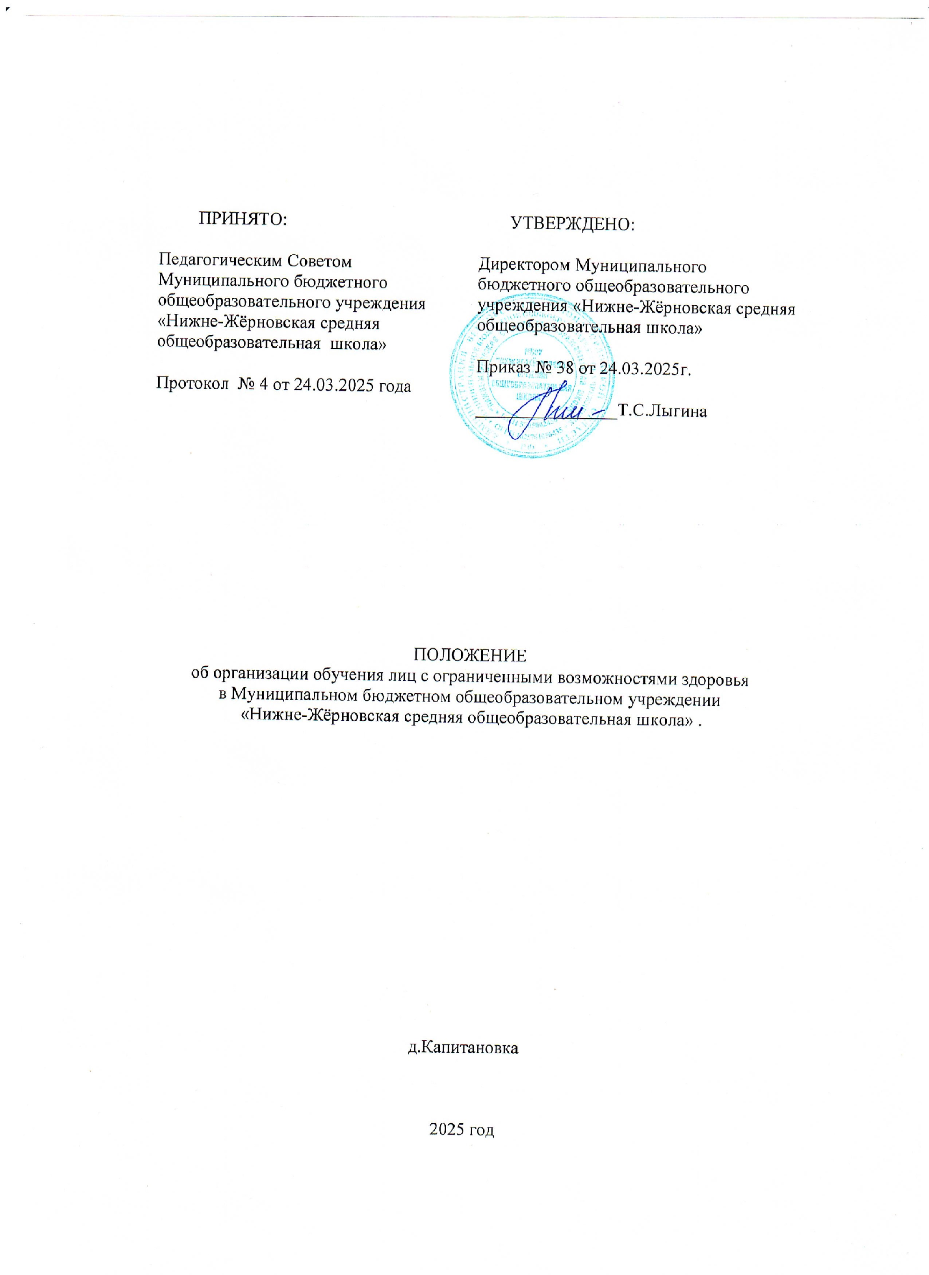
- Общие положения

  - Настоящее положение регламентирует организацию обучения лиц с ограниченными возможностями здоровья в МБОУ КСОШ № 2.

  - Положение разработано в соответствии с требованиями нормативных документов:

    - Федерального закона от 29.12.2012 № 273-ФЗ «Об образовании в Российской Федерации;
    - приказа Минпросвещения от 22.03.2021 № 115 «Об утверждении Порядка организации и осуществления образовательной деятельности по основным общеобразовательным программам – образовательным программам начального общего, основного общего и среднего общего образования»;
    - приказа Минобрнауки от 19.12.2014 № 1598 «Об утверждении федерального государственного образовательного стандарта начального общего образования обучающихся с ограниченными возможностями здоровья»;
    - приказа Минобрнауки от 19.12.2014 № 1599 «Об утверждении федерального государственного образовательного стандарта обучающихся с умственной отсталостью (интеллектуальными нарушениями)»;
    - приказа Минпросвещения от 31.05.2021 № 287 «Об утверждении федерального государственного образовательного стандарта основного общего образования»;
    - приказа Минпросвещения от 17.05.2012 № 413 «Об утверждении федерального государственного образовательного стандарта среднего общего образования»;
    - приказа Минпросвещения от от 12.08.2022 № 732 «О внесении изменений в федеральный государственный образовательный стандарт среднего общего образования, утвержденный приказом Министерства образования и науки Российской Федерации от 17 мая 2012 г. № 413»;
    - приказа Минпросвещения от 24.11.2022 № 1023 «Об утверждении федеральной адаптированной образовательной программы начального общего образования для обучающихся с ограниченными возможностями здоровья»;
    - Приказ от 06 ноября 2024 года № 778 « Обутверждении психолого- педагогической , медицинской и социальной помощи, в том числе типового порядка деятельности центра психолого- педагогической , медицинской и социальной помощи .

Адаптированная образовательная программа – образовательная программа, адаптированная для обучения лиц с ОВЗ с учетом особенностей их психофизического развития, индивидуальных возможностей и при необходимости обеспечивающая коррекцию нарушений развития и социальную адаптацию указанных лиц.

Ребенок-инвалид – лицо в возрасте до 18 лет, которое имеет нарушение здоровья со стойким расстройством функций организма, обусловленное заболеваниями, последствиями травм или дефектами, приводящее к ограничению жизнедеятельности и вызывающее необходимость его социальной защиты.

Психолого-педагогический консилиум (далее – ППк) – форма взаимодействия руководящих и педагогических работников Школы. ППк осуществляет деятельность в целях создания оптимальных условий для обучения, развития, социализации и адаптации обучающихся с ОВЗ и осуществления психолого-педагогического сопровождения.

Специальные условия для получения образования обучающимися с ОВЗ – условия обучения, воспитания и развития таких обучающихся, включающие в себя использование специальных учебников, учебных пособий и дидактических материалов специальных технических средств коллективного и индивидуального пользования, предоставление услуг ассистента (помощника), оказывающего необходимую техническую помощь, проведение групповых и индивидуальных коррекционных занятий, обеспечение доступа в здания школы, а также иные условия, без которых невозможно или затруднено освоение образовательных программ.

Прием на обучение лиц с ОВЗ

  - Прием лиц с ОВЗ на обучение по основным общеобразовательным программам за счет бюджетных ассигнований федерального бюджета, бюджетов субъектов Российской Федерации и местных бюджетов проводится на общедоступной основе, за исключением случаев индивидуального отбора при приеме для получения основного общего и среднего общего образования с углубленным изучением отдельных учебных предметов или для профильного обучения.

  - Дети с ОВЗ принимаются на обучение по адаптированной основной общеобразовательной программе только с согласия родителей (законных представителей) и на основании рекомендаций ПМПК.

  - Поступающие с ОВЗ, достигшие возраста 18 лет, принимаются на обучение по адаптированной образовательной программе только с согласия самих поступающих.

Особенности организации обучения лиц с ОВЗ
  - В соответствии с рекомендациями ПМПК содержание образования и условия организации обучения и воспитания обучающихся с ОВЗ определяются адаптированной образовательной программой, а для инвалидов также в соответствии с индивидуальной программой реабилитации инвалида.

  - Образование обучающихся с ОВЗ может быть организовано как совместно с другими обучающимися, так и в отдельных классах, группах.

  - Наполняемость классов (групп) с детьми с ОВЗ не должна превышать максимальных пределов, установленных пунктом 3.4.14 СП 2.4.3648-20.

  - Урочная деятельность для учащихся с ОВЗ проводится исключительно по пятидневной учебной неделе и только в первую смену. Внеурочную деятельность для детей с ОВЗ допускается проводить в субботу.

  - Внеурочная деятельность обучающихся с ОВЗ формируется из часов, необходимых для обеспечения их индивидуальных потребностей и составляющих суммарно 10 часов в неделю на одного обучающегося, из которых не менее 5 часов должны включать обязательные занятия коррекционной направленности с учетом возрастных особенностей учащихся и их физиологических потребностей.

  - Для получения без дискриминации качественного образования обучающимися с ОВЗ создаются:

    - необходимые условия для коррекции нарушений развития и социальной адаптации, оказания ранней коррекционной помощи на основе специальных педагогических подходов и наиболее подходящих для этих лиц языков, методов и способов общения;
    - условия, в максимальной степени способствующие получению образования определенного уровня и определенной направленности, а также социальному развитию этих лиц, в том числе посредством организации инклюзивного образования лиц с ограниченными возможностями здоровья.

  - Для развития потенциала обучающихся с ОВЗ могут разрабатываться с участием самих обучающихся и их родителей (законных представителей) индивидуальные учебные планы.

  - Родители детей с ОВЗ или совершеннолетние обучающиеся с ОВЗ вправе выбирать любую из трех форм обучения в школе: очную, очно-заочную и заочную.

  - Образовательные программы для обучающихся с ОВЗ, в том числе адаптированные, могут быть реализованы с применением электронного обучения и дистанционных образовательных технологий, в форме сетевого взаимодействия, на дому и в медицинских организациях по медицинским показаниям и т. д.

  - Образовательная организация реализует образовательные программы, в том числе адаптированные, в соответствии с Порядком, утвержденным приказом Минпросвещения от 22.03.2021 № 115.

  - Образовательная организация предусматривает для обучающихся с ОВЗ особые формы промежуточной аттестации в соответствии с локальным актом о текущем контроле и промежуточной аттестации МБОУ «Нижне-Жёрновская средняя общеобразовательная школа» .Система оценки результатов освоения АООП

базируется на приоритете динамики индивидуальных достижений обучающегося с ОВЗ.

  - Образовательная организация устанавливает режим обучения и учебную нагрузку для обучающихся с ОВЗ в соответствии с требованиями СанПиН 1.2.3685-21
«Гигиенические нормативы и требования к обеспечению безопасности и (или)
безвредности для человека факторов среды обитания».

  - Классы и группы комплектуются в соответствии с требованиями Порядка, утвержденного приказом Минпросвещения от 22.03.2021 № 115, СП 2.4.3648-20, а также на основании рекомендаций ПМПК и коллегиального заключения психолого- педагогического консилиума МБОУ «Нижне-Жёрновская средняя общеобразовательная школа»

  - Применение электронного обучения, дистанционных образовательных технологий может осуществляться при реализации образовательных программ в любой форме обучения (очной, очно-заочной, заочной), а также при сочетании различных форм обучения осуществляется в соответствии с законодательством Российской Федерации и локальными нормативными актами МБОУ «Нижне-Жёрновская средняя общеобразовательная школа»

  - Меры дисциплинарного взыскания не применяются к обучающимся с ОВЗ с задержкой психического развития и различными формами умственной отсталости.

  - При расположении парт (столов) в классах, используемых при организации обучения и воспитания обучающихся с ОВЗ и инвалидов, следует учитывать особенности физического развития обучающихся. Допускается использование многофункциональной (трансформируемой) мебели. Мебель для лиц с ОВЗ и инвалидов должна быть приспособлена к особенностям их психофизического развития, индивидуальным возможностям и состоянию здоровья.

Порядок предоставления обучающимся с ОВЗ специальных условий получения образования
  - Специальные условия для получения образования обучающимися с ОВЗ и инвалидами включают:

    - использование специальных образовательных программ и методов обучения и воспитания;
    - предоставление специальных учебников, учебных пособий и дидактических материалов, специальных технических средств обучения коллективного и индивидуального пользования;
    - предоставление услуг ассистента (помощника), оказывающего обучающимся необходимую техническую помощь;
    - проведение групповых и индивидуальных коррекционных занятий;
    - обеспечение доступа в здания организаций, осуществляющих образовательную деятельность;
    - другие условия, без которых невозможно или затруднено освоение образовательных программ обучающимися с ограниченными возможностями здоровья.

  - Специальные условия для получения образования обучающимися с ОВЗ и инвалидами предоставляются на основании следующих документов:

    - заключения ПМПК с рекомендациями по созданию специальных условий для получения образования;
    - копии ИПРА ребенка-инвалида и справки об установлении инвалидности, выдаваемых федеральными государственными учреждениями МСЭК, с приложением заключения ПМПК;
    - согласия родителей (законных представителей) на психолого-педагогическое сопровождение обучающегося.

  - ППк Школы осуществляет анализ заключения ПМПК и планирует мероприятия по обеспечению специальных условий образования. Специалисты ППк обеспечивают следующие действия:

    - оценивают ресурсы Школы по предоставлению специальных условий образования;
    - планируют содержание адаптированной основной общеобразовательной программы в части программы коррекционной работы;
    - определяют характер и содержание коррекционной помощи;
    - вырабатывают необходимые рекомендации по обеспечению специальных условий образования.

  - В целях построения индивидуальной образовательной траектории ППк разрабатывает для обучающихся с ОВЗ индивидуальный образовательный маршрут (далее – ИОМ) и (или) индивидуальный учебный план (далее – ИУП).

Гарантии обучающимся с ОВЗ
  - Обучающиеся с ОВЗ обеспечиваются бесплатным двухразовым питанием. Для этого родителю (законному представителю) обучающегося с ОВЗ необходимо подать заявление на имя директора с указанием периода, на который необходимо предоставить питание, и основания для предоставления бесплатного питания.
  - Обучающимся с ОВЗ предоставляются бесплатно специальные учебники и учебные пособия, иная учебная литература, а также услуги сурдопереводчиков, тифлосурдопереводчиков, тьюторов и ассистентов.

  - Для обеспечения передвижения инвалидов и лиц с ограниченными возможностями здоровья по собственной территории и объектам хозяйствующим субъектом – образовательной организацией проводятся мероприятия по созданию доступной среды для инвалидов.

Особенности прохождения ГИА обучающимися с ОВЗ

  - Государственная итоговая аттестация обучающихся с ОВЗ проводится в соответствии с приказами Минпросвещения, Рособрнадзора от 04.04.2023 № 232/551 и от 04.04.2023 № 233/552.

  - Для лиц с ОВЗ, детей-инвалидов и инвалидов ГИА-9 по их желанию проводится как в форме основного государственного экзамена (ОГЭ), так и в форме государственного выпускного экзамена (ГВЭ). При этом допускается сочетание форм проведения ГИА-9 (ОГЭ и ГВЭ). ГВЭ по всем учебным предметам по желанию указанных лиц проводится в устной форме.

  - ГИА-11 для детей с ОВЗ проводится в форме ГВЭ. ГИА по отдельным учебным предметам по их желанию проводится в форме ЕГЭ. При этом допускается сочетание форм проведения ГИА (ЕГЭ и ГВЭ).

Особенности выдачи документов об образовании обучающимся с ОВЗ
  - Обучающимся с ОВЗ, получившим основное общее и среднее общее образование, успешно прошедшим государственную итоговую аттестацию, выдаются документы об образовании (аттестаты об основном общем и среднем общем образовании).

  - Обучающимся с ОВЗ (с различными формами умственной отсталости), не имеющим основного общего и среднего общего образования и обучавшимся по адаптированным основным общеобразовательным программам, выдается свидетельство об обучении по образцу и в порядке, установленном приказом Минобрнауки от 14.10.2013 № 1145.

